附件1
招商须知
（一）入驻商家应妥善使用商铺及公共设施，不得改变商铺现有主体结构。
（二）入驻商家未经招商人书面同意，不得以任何形式将商铺全部或部分转让、转租、转借。
（三）入驻商家的经营业态应符合招商人发布的业态要求。
（四）入驻商家对商铺进行装修的，装修费用由入驻商家自行承担，并保证装修过程符合物业管理以及政府相关管理部门的规定和要求。
（五）入驻商家的商铺门头、门庭设计及装修方案应报招商人审定后方可实施。商铺装修应当美观大方，不得违背行业管理标准，不得破坏建筑物、公共设施原有建筑结构和风格；装修风格应当与本商铺业态规划和聚落风格相契合，店招应当符合聚落统一标准；位于老街的原有仿古建筑的商铺装修，原则上应修旧如旧，不得破坏其现有风貌及结构。
（六）所有商铺水电已通，经营餐饮、酒店的入驻商家向燃气供应单位申请燃气开户前，应经招商人书面同意，费用及相关安全责任由入驻商家自行承担（租赁期满后自行拆除）。
（七）若入驻商家一年内连续无故停业超过10日历天或一年内累计停业超过30日历天，视为不正常营业，招商人有权解除合同。
（八）入驻商家应与相关单位签署《物业管理协议》《安全责任书》《门前三包责任书》等相关文书（其中，物业管理公司暂定的商铺物业管理服务费为2元/㎡·月，水、电、网络等费用由入驻商家自行按计费标准缴纳承担）。
（九）入驻商家因经营不善等原因，导致无法继续经营的，可向招商人书面提出解除合同，解除方式详见《租赁合同》。
（十）合同限满后若入驻商家愿意续约的，可重新签订租赁合同，确定合同期限（续签期限最长不超过3年），每年租金在原租赁合同约定的年租金基础上每年增加10％，具体以续约合同为准。
(十一）其他未尽事宜详见租赁合同。

附件2

普通商铺（新街）招商规划表
序号 | 楼栋 | 楼层 | 编号 | 面积(m²) | 年租金底价（元） | 租期 | 免租期 | 业态规划
1 | 新街6#楼 | 一层 | 6-1-5 | 34.02 | 3265.92 | 3年 | 2年 | 文创、特产类
2 | 新街6#楼 | 二层 | 6-2-1 | 94.33 | 4527.84 | 3年 | 2年 | 二层商铺业态  （无限制）
3 | 新街6#楼 | 二层 | 6-2-2 | 59.15 | 2839.2 | 3年 | 2年 | 二层商铺业态  （无限制）
4 | 新街6#楼 | 二层 | 6-2-3 | 31.16 | 1495.68 | 3年 | 2年 | 二层商铺业态  （无限制）
5 | 新街6#楼 | 二层 | 6-2-4 | 31.16 | 1495.68 | 3年 | 2年 | 二层商铺业态  （无限制）
6 | 新街6#楼 | 二层 | 6-2-5 | 34.02 | 1632.96 | 3年 | 2年 | 二层商铺业态  （无限制）
7 | 新街5#楼 | 一层 | 5-1-1 | 34.86 | 2928.24 | 3年 | 2年 | 零售、服务、体验类
8 | 新街5#楼 | 一层 | 5-1-6 | 126.84 | 10654.56 | 3年 | 2年 | 混合业态  零售、服务、体验类  堂食、快餐、小吃类
9 | 新街5#楼 | 一层 | 5-1-7 | 124.04 | 10419.36 | 3年 | 2年 | 混合业态  零售、服务、体验类  堂食、快餐、小吃类
10 | 新街5#楼 | 一层 | 5-1-8 | 122.58 | 10296.72 | 3年 | 2年 | 混合业态  零售、服务、体验类  堂食、快餐、小吃类
11 | 新街5#楼 | 一层 | 5-1-9 | 124.29 | 10440.36 | 3年 | 2年 | 混合业态  零售、服务、体验类  堂食、快餐、小吃类
12 | 新街5#楼 | 一层 | 5-1-10 | 124.29 | 10440.36 | 3年 | 2年 | 混合业态  零售、服务、体验类  堂食、快餐、小吃类
13 | 新街5#楼 | 一层 | 5-1-11 | 124.29 | 10440.36 | 3年 | 2年 | 混合业态  零售、服务、体验类  堂食、快餐、小吃类
14 | 新街5#楼 | 一层 | 5-1-12 | 46.8 | 3931.2 | 3年 | 2年 | 零售、服务、体验类
普通商铺（老街）招商规划表
序号 | 楼栋 | 楼层 | 编号 | 租赁面积(m²) | 年租金底价（元） | 租期 | 免租期 | 业态规划
15 | 老街2#楼 | 一层 | 2-1-3 | 21.32 | 1279.2 | 3年 | 2年 | 堂食、快餐、小吃类
16 | 老街2#楼 | 一层 | 2-1-4 | 19.4 | 1164 | 3年 | 2年 | 堂食、快餐、小吃类
17 | 老街2#楼 | 一层 | 2-1-5 | 18.3 | 1098 | 3年 | 2年 | 堂食、快餐、小吃类
18 | 老街2#楼 | 一层 | 2-1-6 | 18.26 | 1095.6 | 3年 | 2年 | 堂食、快餐、小吃类
19 | 老街2#楼 | 一层 | 2-1-7 | 18.14 | 1088.4 | 3年 | 2年 | 堂食、快餐、小吃类
20 | 老街2#楼 | 二层 | 2-2-1 | 194.84 | 7014.24 | 3年 | 2年 | 二层商铺业态（无限制）
21 | 老街4#楼 | 一层 | 4-1-1 | 56.7 | 3402 | 3年 | 2年 | 零售、服务、体验类
22 | 老街4#楼 | 一层 | 4-1-2 | 40.2 | 2412 | 3年 | 2年 | 零售、服务、体验类
23 | 老街4#楼 | 一层 | 4-1-3 | 54.47 | 3268.2 | 3年 | 2年 | 零售、服务、体验类
24 | 老街8#楼 | 一层 | 8-1-1 | 27.08 | 1949.76 | 3年 | 2年 | 零售、服务、体验类
25 | 老街8#楼 | 一层 | 8-1-2 | 27.08 | 1949.76 | 3年 | 2年 | 零售、服务、体验类
26 | 老街8#楼 | 一层 | 8-1-3 | 35.26 | 2538.72 | 3年 | 2年 | 零售、服务、体验类
27 | 老街8#楼 | 一层 | 8-1-4 | 35.24 | 2537.28 | 3年 | 2年 | 零售、服务、体验类
28 | 老街8#楼 | 一层 | 8-1-5 | 29.1 | 2095.2 | 3年 | 2年 | 零售、服务、体验类
29 | 老街8#楼 | 一层 | 8-1-6 | 29.12 | 2096.64 | 3年 | 2年 | 零售、服务、体验类
30 | 老街8#楼 | 一层 | 8-1-8 | 31 | 2232 | 3年 | 2年 | 零售、服务、体验类
31 | 老街8-1#楼 | 一层 | 8-1-9 | 28.66 | 2063.52 | 3年 | 2年 | 零售、服务、体验类
32 | 老街8-1#楼 | 一层 | 8-1-12 | 28.66 | 2063.52 | 3年 | 2年 | 零售、服务、体验类
33 | 老街14#楼 | 一层 | 14-1-1 | 29.42 | 1765.2 | 3年 | 2年 | 堂食、快餐、小吃类
34 | 老街14#楼 | 一层 | 14-1-2 | 29.48 | 1768.8 | 3年 | 2年 | 堂食、快餐、小吃类
35 | 老街14#楼 | 一层 | 14-1-3 | 29.54 | 1772.4 | 3年 | 2年 | 堂食、快餐、小吃类
36 | 老街14#楼 | 一层 | 14-1-5 | 29.42 | 1765.2 | 3年 | 2年 | 堂食、快餐、小吃类
37 | 老街14#楼 | 一层 | 14-1-6 | 29.54 | 1772.4 | 3年 | 2年 | 堂食、快餐、小吃类
38 | 老街14#楼 | 一层 | 14-1-7 | 29.42 | 1765.2 | 3年 | 2年 | 堂食、快餐、小吃类
39 | 老街14#楼 | 二层 | 15-2-1 | 95.77 | 3447.72 | 3年 | 2年 | 二层商铺业态（无限制）

附件3
主力店、次主力店招商规划表
序号 | 楼栋 | 楼层 | 编号 | 面积(m²) | 租期 | 免租期 | 年租金评估底价（元） | 店铺定位 | 业态规划
1 | 新街6#楼 | 一层 | 6-1-1 | 94.33 | 5年 | 3年 | 11319.6 | 主力店 | 茶饮类（全国连锁品牌）
2 | 新街6#楼 | 一层 | 6-1-2 | 57.59 | 5年 | 3年 | 5528.64 | 次主力店 | 广安特产店
3 | 新街6#楼 | 一层 | 6-1-3 | 62.32 | 5年 | 3年 | 5982.72 | 次主力店 | 广安特色小吃
3 | 新街6#楼 | 一层 | 6-1-4
4 | 老街2#楼 | 一层 | 2-1-1 | 31.04 | 5年 | 3年 | 1862.4 | 次主力店 | 甜点类
4 | 老街2#楼 | 一层 | 2-1-2
5 | 老街3#楼 | 一、二层 | 3# | 251.79 | 5年 | 3年 | 15107.4 | 次主力店 | 服装体验类
 |  |  |  |  |  |  |  |  | 川剧元素文创类
6 | 老街6-1#楼 | 一层 | 6-1# | 236.19 | 5年 | 3年 | 17005.68 | 次主力店 | 书吧
7 | 老街7#楼 | 一层 | 保留建筑 | 416 | 5年 | 3年 | 29952 | 次主力店 | 特色餐饮
7 | 庭院 | 一层 | 保留建筑 | 1000 | 5年 | 3年 | 21600 | 次主力店 | 特色餐饮
8 | 老街9#楼 | 一层、二层 | 9# | 139.72 | 5年 | 3年 | 20119.68 | 次主力店 | 老物件文创
9 | 老街11#楼 | 一层、二层 | 11# | 120.7 | 5年 | 3年 | 17380.8 | 次主力店 | 非遗类、艺术类
10 | 老街14#楼 | 一层 | 14-1-4 | 486 | 5年 | 3年 | 17496 | 次主力店 | 民宿
注：庭院月租金=庭院面积*30％*6元/㎡/月。

附件4.商铺平面图

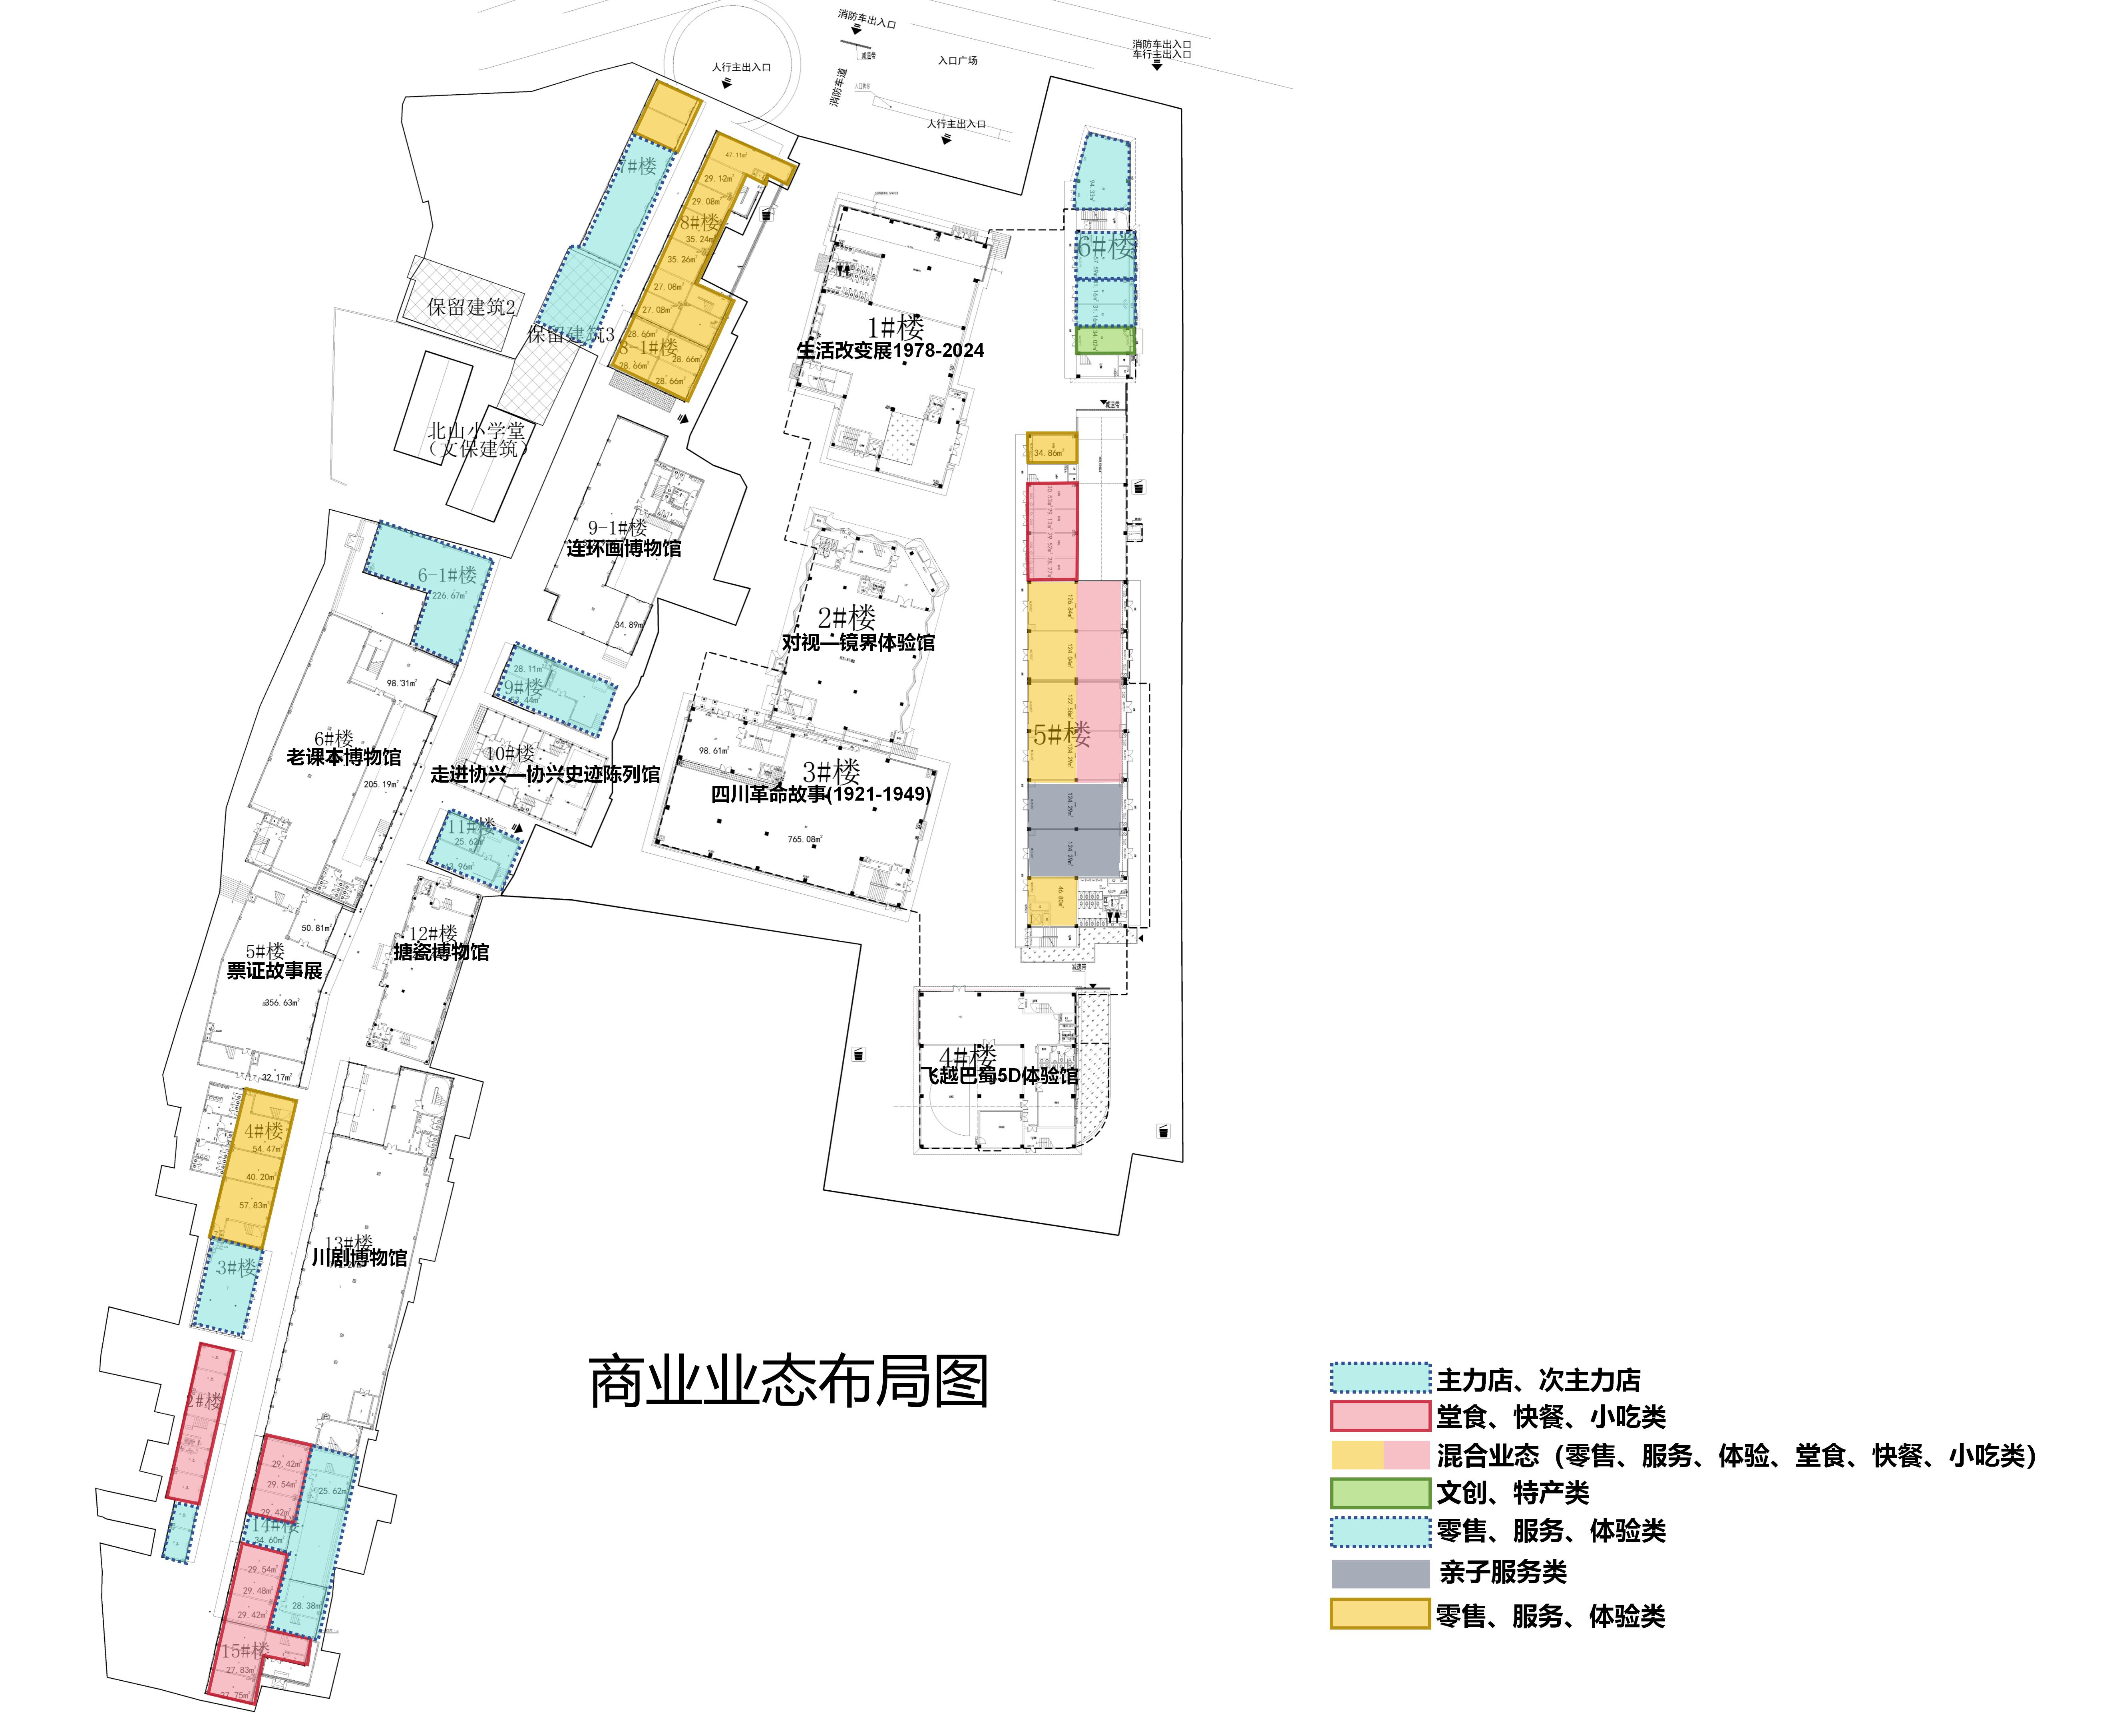

注：本业态布局图仅供参考，具体经营业态以商谈结果为主，招商店铺以“招商规划表”为准。
附件5.报名登记表
报名登记表

项目名称 | 广安牌坊村建川博物馆聚落店铺招租
业态 | □茶饮 □文创特产 □零售服务体验 □堂食快餐小吃  □服装体验类 □亲子服务类 □其他
商铺序号 |  | 意向商铺面积
商铺楼栋及编号
商户全称
联系方式(必须如实填写)
联系人姓名 | 身份证号 | 联系电话 | 邮箱
注：
1.报名时应现场填写报名登记表并签订承诺书。
2.法人报名时提供营业执照副本(复印件)、法定代表人授权书及法定代表人身份证(复印件)、被授权人身份证（复印件）。自然人报名提供身份证复印件(捺印)。
3.请详细登记联系人、联系电话等，若因预留的报名信息错误，造成信息未通知到已报名商户，由此所造成的任何后果由商户自行承担。

报名单位/人(盖章):
日期：

承诺书

广安安兴文化旅游发展有限公司：
本单位/人 承诺：
1.我方自愿参加广安牌坊村建川博物馆聚落招租竞价，并在竞价过程中所提供的资料、答疑内容及相关承诺真实有效。
2.我方对所递交的有关资料内容完整性、真实性、准确 性负责。
3.我方承诺所竞商铺用途符合出租人业态规划。
若我方虚假承诺，将自行承担由此带来的一切后果，包括但不限于取消中选资格、没收保证金，赔偿你方一切损失，出租人有权无条件单方面终止租赁合同，并接受相关行政处罚等。

承诺单位/人： (单位盖章/手印) 法定代表人或其委托代理人(签字):
年 月 日

附件6.《租赁合同》范本
租赁合同

出租方 (甲方)：广安安兴文化旅游发展有限公司
承租方（乙方）：

根据《中华人民共和国民法典》及相关规定，为明确双方权利和义务，甲乙双方在平等自愿的原则下，订立本租赁合同。
第一条 租赁标的
甲方将位于广安牌坊村建川博物馆聚落 （新/老）街 店铺（编号）租赁给乙方，建筑面积 ㎡，庭院面积 ㎡（以实物现状为准）。
第二条 租赁期限
租赁期限为 年，其中免租期 年（后两年/三年免租金），装修期 天（以甲方实际交付租赁物之日起计算,不计入租赁期限）。
装修期： 天。
租赁期： 年 月 日 至 年 月 日。
第三条 履约保证金
（一）履约保证金：人民币 元。
（二）履约保证金的退还：租赁期满，由甲乙双方共同检查店铺及配套设施，确认无异议后甲方一次性无息退还。
第三条 租金及支付方式
1.店铺年租金 元（大写： ）人民币，乙方应于本合同签订之日起 5 个工作日内一次性支付年租金至甲方指定账户。
账号名称：广安安兴文化旅游发展有限公司
银行账户：2267 0901 0400 0496 0
开户银行：中国农业银行股份有限公司广安广宁路支行
单位地址：广安市广安区建丰街2号5幢附1号
第四条 双方权利与义务
（一）甲方的权利和义务
1.按约收取租金，监督乙方按照业态规划合法使用租赁物。
2.审定乙方店招门头、门庭设计及装修方案，确保品质风格符合博物馆整体规划。
3.审核同意乙方向燃气供应单位提出燃气开户申请。
4.督促乙方完善安全管理制度、措施、设备。
5.本合同约定的其他权利与义务。
（二）乙方的权利和义务
1.合同有效期内，乙方对租赁物及配套设施拥有合法使用权。
2.乙方应遵守国家法律、法规，依法经营，不得进行违法活动。
3.乙方不得在租赁物内贮存危险、易燃、易爆等违禁品。
4.乙方应按约定支付租金，并自行承担水电气、物业管理费等相关经营费用。
5.乙方对租赁物进行装修或修缮，装修及修缮费用和安全责任由乙方自行承担，并保证装修过程符合物业管理以及政府相关管理部门的规定和要求。
6.乙方店招门头、门庭设计及装修方案应报甲方审定同意后方可实施，店铺装修应当美观大方，不得违背行业管理标准，不得破坏建筑物、公共设施原有建筑结构和风格。装修风格应当与本店铺业态规划和聚落风格相契合，店招应当符合聚落统一标准。位于老街的原有仿古建筑的店铺装修，原则上应修旧如旧，不得破坏其现有风貌及结构。
7.乙方向燃气供应单位申请燃气开户前，应经甲方书面同意。安装费用由乙方自行承担（租赁期满后自行拆除），安全责任由乙方负责。
8.乙方应妥善使用租赁物及公共设施，不得改变租赁物现有主体结构。
9.未经甲方书面同意，乙方不得全部或部分转让、转租、转借租赁物，或以其他任何形式改变租赁物的使用权。
10.乙方经营业态应符合甲方招租业态要求。
11.本合同约定的其他权利与义务。
第五条 特别约定（具体条款以商谈结果为准）
（一）租赁期内乙方应服从物业公司的管理，缴纳物业管理费用。负责防火安全、门前三包、综合治理及安全等工作，乙方应按有关部门规定积极配合，并接受甲方的监督检查。
（二）租赁期内乙方应采取防范维护措施，保护租赁物及相关配套设施的完好无损，并承担维修责任及费用（包括但不限于门窗维修、水电线路维修、下水道维修等），乙方不得擅自改变租赁物的结构及用途。如因乙方使用不当或人为造成租赁物及其配套设施损毁的，乙方应负责恢复原状或向甲方照价赔偿。
（三）乙方经营所产生的费用由乙方负责，乙方应如期足额缴纳水电气、物业费等相关费用，如因乙方欠缴费用造成向甲方追缴时，甲方有权向乙方追索或在乙方履约保证金中扣除，且甲方有权单方解除本合同。
（四）租赁期限内甲方有权对相邻店铺同类商业业态进行调整，乙方应积极配合。
（五）合同期满终止后10个工作日内，乙方将租赁物内的废弃物、垃圾清理完毕，结清水、电、气、生活垃圾清运等费用后，甲方不计息退还全部履约保证金，否则甲方有权视情况扣除。
（六）乙方凭本租赁合同与甲方委托的物业公司签订《物业管理协议》《安全责任书》等后领取装修钥匙。乙方在租赁期间必须服从物业公司的管理，缴纳物业管理费用，费用为：每月 元/㎡（按年缴纳）。
（七）乙方在2025年4月30日前完成装修并正式运营的，应向甲方递交书面申请，甲方书面确认后，租赁期限延长半年，该半年免租金。
第六条 合同续签、解除及终止
（一）合同续签
租赁期满后若乙方愿意续租的，可与甲方重新洽谈并签订租赁合同，续租期限最长不超过3年，每年租金在本租赁合同约定的年租金基础上增加10％。
（二）合同解除。
1.乙方有如下情形之一，甲方有权解除本合同，收回租赁物，已收取的租金不予退还，并没收履约保证金。
（1）未经甲方书面同意，乙方不得全部或部分转让、转租、转借租赁物，或以其他任何形式改变租赁物的使用权；
（2）乙方一年内无故连续停业超过10日历天或一年内累计停业超过30日历天；
（3）乙方经营业态不符合招租业态要求的；
（4）乙方利用该租赁物非法经营或从事其他非法活动的；
（5）未经甲方同意擅自办理燃气使用的（包含液化燃气罐）；
（6）乙方擅自改变或故意破坏房屋主体结构的；
（7）乙方的装修方案未经甲方同意，装修存在安全风险，甲方要求其整改，乙方拒不执行的。
（8）乙方未按时足额交清水、电、气、物业等费用，经甲方催缴仍不缴纳，致使甲方受到追交的。
甲方依据本合同条款解除合同的，应当书面通知乙方，乙方应当在接到解除通知之日起10日内返还租赁物。
2.除本合同第六条第（二）款第1项的情形外，乙方因经营不善等，导致无法继续经营的，可向甲方书面提出退租申请，经甲方同意后，乙方应当在10日内返还租赁物。租金可根据实际租赁时间等比不计息退还，具体退还方式如下：
“退还的租金=收取的租金-（收取的租金/36）×实际租赁月数”或“退还的租金=收取的租金-（收取的租金/60）×实际租赁月数”
实际租赁月数不足一个月的按一个月计算。
（三）合同终止
租赁期满合同终止。除续签租赁合同之外，乙方应当在10日内返还租赁物。
（四）租赁物返还
1.返还租赁物时由甲乙双方共同检查租赁物和配套设施，签字确认无异议后，将租赁物返还甲方。乙方不得破坏已装修部分及房屋架构，除可移动的资产外，乙方不得破坏和拆除装修添加部分，且甲方不给予任何补偿。
2.甲乙双方依据本合同条款解除合同的，乙方应当规定的时间内返还租赁物。乙方逾期不搬离且不返还租赁物的，甲方有权在公证机构或相关机构的见证下，将租赁物内乙方自有、可移动的资产搬出至固定地点，甲方不承担保管义务，由此产生的搬运、保管费用由乙方承担。甲方因此而承担了相关费用的，有权向乙方追偿。
七、其他
（一）因履行本合同发生争议，双方可协商解决，协商不成的，双方均可向租赁物所在地有管辖权的人民法院提起诉讼。
（二）本合同经双方签字并盖章（或捺印）后生效，未尽事宜，双方可签订补充协议。本合同一式肆份，甲方执贰份、乙方执贰份，具有同等法律效力。
（以下无正文）
（本页为签署页）

甲方（盖章）：广安安兴文化旅游发展有限公司
法定代表人或授权代理人：

乙方（盖章或捺印）：

法定代表人（负责人）或 ：

签订时间： 年 月 日

